**Детские музыкальные мультипликационные фильмы**

**как средство развития музыкальных**

**способностей у детей**

Мультипликационные фильмы оказывают большое влияние на развитие детей дошкольного возраста.

С одной стороны, – это яркие, зрелищные, образные, простые, ненавязчивые, доступные детям мультфильмы. Они формируют у него первичные представления о добре и зле, эталоны хорошего и плохого поведения. Через сравнение себя с любимыми героями дошкольник имеет возможность научиться позитивно воспринимать себя, справляться со своими страхами и трудностями, уважительно относиться к другим. События, происходящие в мультфильме, позволяют воспитывать детей: повышать его осведомлённость, развивать мышление и воображение, формировать его мировоззрение.

Музыка – это один из основных важных элементов, который влияет на общее развитие ребенка. С помощью музыки у ребёнка улучшается мышление, обогащается фантазия, становится разнообразней эмоциональная сфера.

Музыка из мультфильмов для малышей делится на  категории:

1. ***Музыка из российских мультфильмов для малышей***
2. ***Музыка из зарубежных мультфильмов для малышей***
3. ***Музыка из детских сказок для малышей.***

Рассмотрим более подробно каждую категорию.

Наиболее известные **российские мультфильмы советского периода:**

* 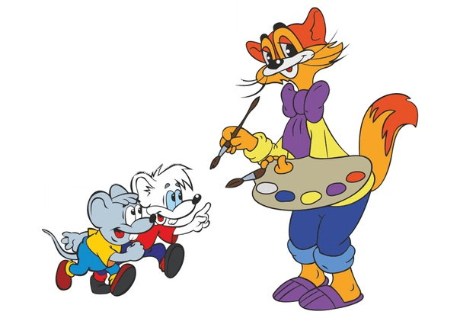Мультфильм «Чебурашка и Крокодил Гена» (Песня и музыка из м/ф «Голубой вагон», Песня крокодила Гены и Чебурашки — «С Днём Рождения!», «Песня Шапокляк»)
* Мультфильм «Приключения кота Леопольда» (Песня и музыка из м/ф «Всё на свете можешь ты!», «Если добрый ты», «Неприятность эту мы переживём»)
* Мультфильм «Трое из Простоквашино» (Песня и музыка из м/ф «Кабы не было зимы», Кот Матроскин — «А я все чаще замечаю»).
* 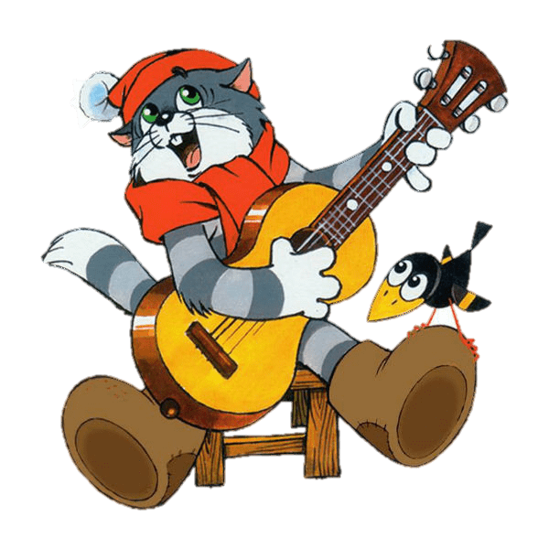Мультфильм «Приключения Фунтика» (Песня и музыка из м/ф «Хорошо бродить по свету», «Конечно да», «Про цирк»)
* Мультфильм «38 попугаев» (Песня и музыка из м/ф «Про зарядку», «А вдруг получится!», «Песенка про завтра») \

Музыка из российских мультфильмов имеет свои особенности, а именно:

— музыка из мультфильмов волнует малышей, вызывает ответные реакции (хлопанье в ладоши, улыбка или грусть и т. д.)

— знакомит с жизненными ситуациями

— рождает ассоциации (ребенок потом передает их в песне, игре, танце)

— с помощью музыки ребенок изучает структуру музыкального произведения (припев, куплеты и т. д.)

**Музыка из зарубежных мультфильмов для малышей.**

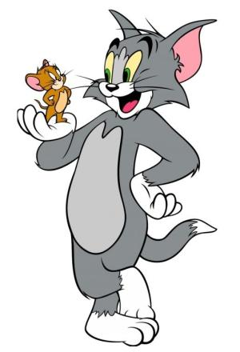Зарубежных мультфильмов (на данный период) на телевидении стало значительно больше, чем российских. В них музыка более бодрая, герои мультфильмов более хитрые, наглые, чаще бывают сюжеты со спецэффектами. Выделим, для примера, такие мультфильмы как:

* Мультфильм «Том и Джерри» (музыка Jack The Bellboy)
* Мультфильм «Дятел Вуди» (The Woody Woodpecker Song)
* Мультфильм «Русалочка» (Part Of Your World)
* Мультфильм «Утиные истории» (Duck Tales Theme Song)

В зарубежных мультфильмах, основными плюсами музыки можно выделить:

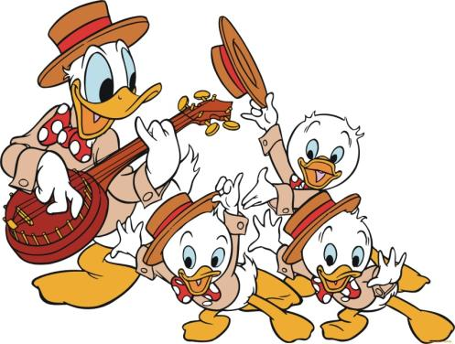— понимание музыкальной иерархии (небольшие темы, ритмы и мотивы)

— музыка развивает лучше реакции и помогают легче усваивать счет

— в сопровождении музыки дети легче запоминают иностранные слова

— музыка влияет на развитие умственных способностей

**Музыка из детских сказок для малышей.**

Музыка из детских сказок для малышей гармонично влияет на умственное и физическое воспитание ребенка, приучает к нравственной чистоте и приобщает к искусству. Хорошая музыка из сказок может поднять ребенку настроение или утешить его. Выделим для примера, несколько сказок:

* «Аленький цветочек» (песня Настеньки)
* «Али-баба и сорок разбойников» (песня Касыма)
* «Двенадцать месяцев» (Песня 12 месяцев)
* «Жар-птица и Василиса царевна» (Песня про Жар-птицу)

Основными особенностями музыки из сказок являются:

– музыка из сказок расслабляет малышей, благотворно влияет на нервное развитие ребенка.

– музыка из сказок погружает ребенка в мир иллюзий и фантазий.

– музыка из сказок хорошо тренирует память.

– музыка учит добру (четкое разделение, где «хорошо и плохо»).

– музыка развивает кругозор ребенка.

Мультфильмы  обладают богатыми педагогическими возможностями:

— расширяют представления об окружающем мире, знакомят с новыми словами, явлениями, ситуациям;

— показывают примеры поведения, что способствует социализации, поскольку дети учатся, подражая;

— формируют оценочное отношения к миру, развитие мышления, понимание причинно-следственных связей;

Таким образом, музыка из мультфильмов и сказок проверена временем и несет в себе пользу и разнообразие для развития ребенка. На каждом этапе своего развития ребенок с помощью музыки из мультфильмов и сказок **лучше усваивает новые задачи, учиться мыслить, фантазировать и творить.**

